Cellules végétales et animales | MANUEL  p. 126, 236, 381

1. Complétez le schéma d’une cellule végétale à l’aide des mots encadrés ci-dessous.
chloroplastecytoplasmemembrane cellulaire noyau

membrane nucléairevacuoleparoi cellulosique

CELLULE VÉGÉTALE
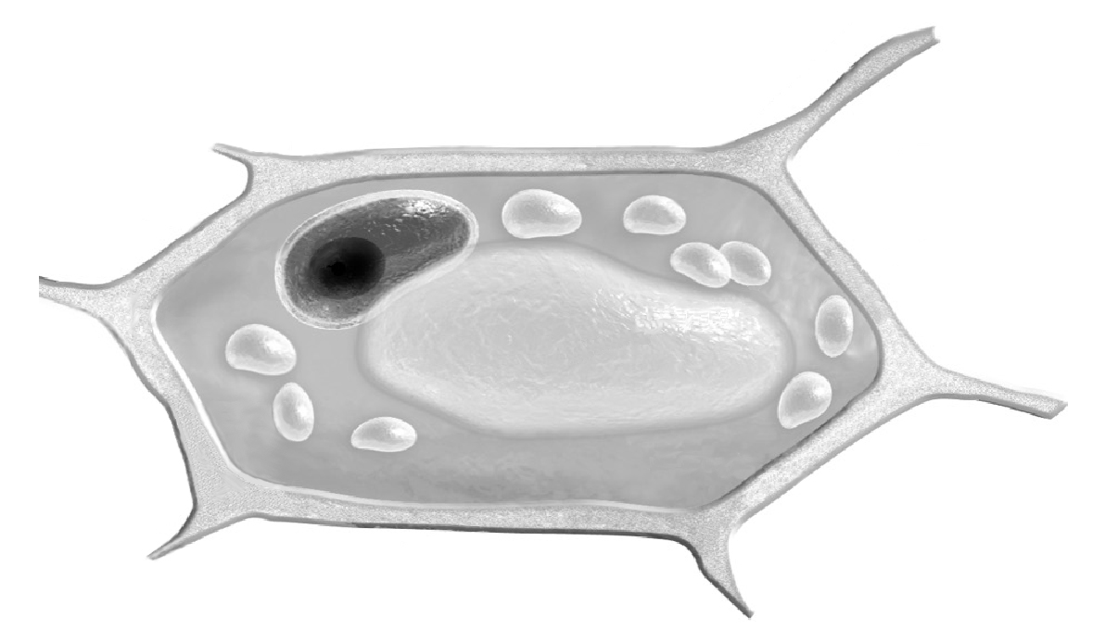

2. Complétez le schéma d’une cellule animale à l’aide des mots encadrés ci-dessous.
membrane nucléairemembrane cellulairecytoplasme
noyauvacuole

CELLULE ANIMALE
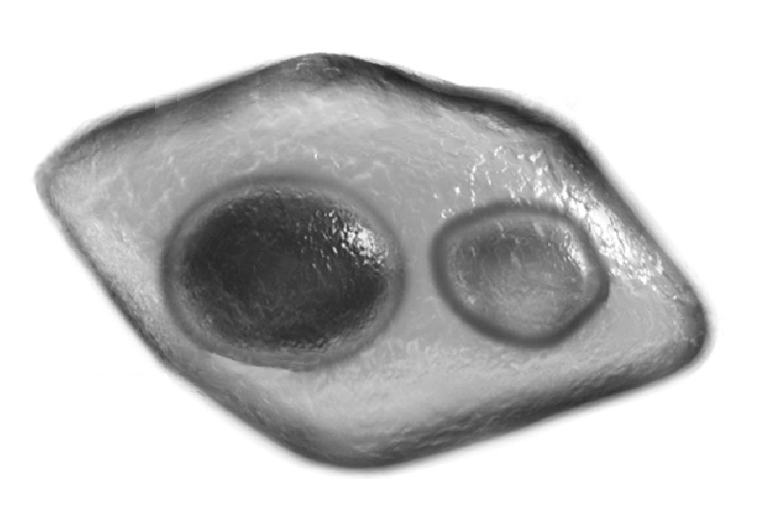

3. Sur le schéma de la question 1, encerclez le nom des structures qu’on trouve dans une cellule végétale et qu’on ne trouve pas dans une cellule animale.

